# 《预积分推导》个人总结

作者：孔大庆 日期：2019-9-17

## 关于李群流形的一些基本概念和性质

### 1-1反对称矩阵的性质

矩阵A若是反对称矩阵，则有（），称A为反对称矩阵。根据定义可知矩阵A主对角线上全为0，关于主对角线对称的元素互为相反数，形如：

对于向量我们在计算叉乘的时候，会用到反对称矩阵。比如向量，其对应的反对称矩阵为：

性质1：向量与反对称矩阵乘法变化

行向量有： 列向量有: (1-1)

性质2：对于单位向量a，其反对称矩阵满足如下性质

(1-2)

这些性质均可手动证明。

### 1-2 李群和李代数映射关系

所有的方向余弦矩阵和其乘法运算满足李群的定义构成了SO(3)，这个特殊正交群并不满足传统向量空间的性质，比如对于加法SO(3)是不封闭的。而SLAM迭代寻优要求待优化的对象加法封闭性，因此无法直接用方向余弦矩阵来迭代寻优，这时候需要用李代数so(3)。 so(3)是SO(3)对应正切空间上的向量，我们在迭代寻优的时候使用李代数，然后通过李代数so(3)与李群SO(3)的映射关系来计算方向余弦。

1.结论：李群SO(3)是方向余弦矩阵组成的集合，而李代数so(3)是反对称矩阵组成的集合，令这个反对称矩阵为，有exp() = R（R为方向余弦矩阵）。

证明：

对于方向余弦矩阵具有如下性质

那么对微分有

则可以推出

说明是一个反对称矩阵，可以令这个反对称矩阵为，则有

求解该微分方程可得

（1-3）

因为仍然为反对称矩阵，所以可以直接写成。但是求自然常数为底，反对称矩阵为指数的该如何求，使用的是泰勒展开方法

（1-4）

通过反对称矩阵性质我们可以将（1-4）进一步简化，首先令是标量，是模值为1的矢量。则有公式(1-5)

++ (1-5)

因为的模值为1，则满足公式（1-2），因此可进一步对上式子变形

+....

= (1-6)

## IMU 器件测量模型和运动学模型

### 2-1 旋转矩阵微分公式推导

证明：

L

w

b

证：

如右图所示，平台b相对于地球w的距离为L，定义为平台b相对于地球w的旋转，而为平台b相对于地球w的旋转角速度在b下的向量。则有

（2-1）

我们求速度V时，有

（2-2）

因为L为地球半径极大，其微分可近似为0，则有

（2-3）

另外对于速度V我们还可以根据公式（2-4）求得

(2-4)

可得

(2-5)

我们将（2-3）左右两边同时乘以，可得公式（2-6）

(2-6)

对比公式（2-5）、（2-6）可得

（2-7)

然后两边同时乘以，可征得

（2-8)

2-2 四元数微分方程

四元数同样可以像方向余弦矩阵一样表示旋转，甚至你可以理解他们是同一种模式的两种表达，四元数的好处是它只用四个数表达三自由度的旋转，不像方向余弦矩阵有9个数，方向余弦矩阵有一些约束，比如必须是正交矩阵以及行列式为1等，同样四元数也必须是单位四元数才能用来表达纯旋转。我们在更新四元数的时候，也可以用

(2-9)

一般在很小的时间，我们可以用其一阶导数的来更新四元数。下面来推导四元数的导数。

推导如下：

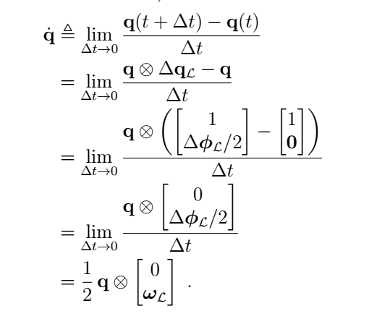

上面推导有个疑惑点在于需要补充个如下知识：

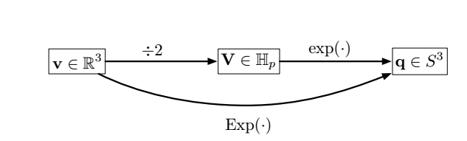

单位四元数在很小的时间段发生一点旋转，相当于角轴向量旋转了2倍的角度，我们可以根据角轴到四元数的映射关系来计算变化的四元数，不过如上图，先要将其映射为纯虚四元数，这个纯虚四元数为V=[0,]得：

(2-10)

其中的近似可以用泰勒展开推导，这里不详细给出。